Chemie – 9. ročník – náhradní práce za hodinu 24. 3.
Dobrý den,
minule jsme se bavili o uhlí a jeho využití.
Vzhledem k tomu, že jste se mi neozvali nikdo, kromě Natky, předpokládám, že všechno bylo a je jasné. Příště si tedy můžeme dát testík na uhlí ropu a zemní plyn :-). Pracovní sešit str. 16
Ropa a zemní plyn
- vznikaly během milionů let z těl drobných živočichů a rostlin tlakem a bez přístupu vzduchu
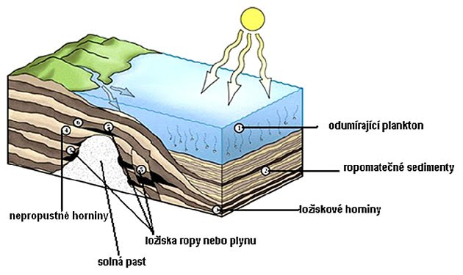
- významné pro výrobu plastů, chemický průmysl, výrobu pohonných hmot
- státy, kde se těží ropa jsou velmi bohaté (Saudská Arábie, USA,…)

ROPA
- u nás se těží v malém množství na Hodonínsku
- „černé zlato“ - hnědá až nazelenalá hořlavá kapalina

- těžba
– vrty do zemské kůry v místě ložiska – vytéká sama nebo se čerpá (těžní věže) – obrázek vlevo
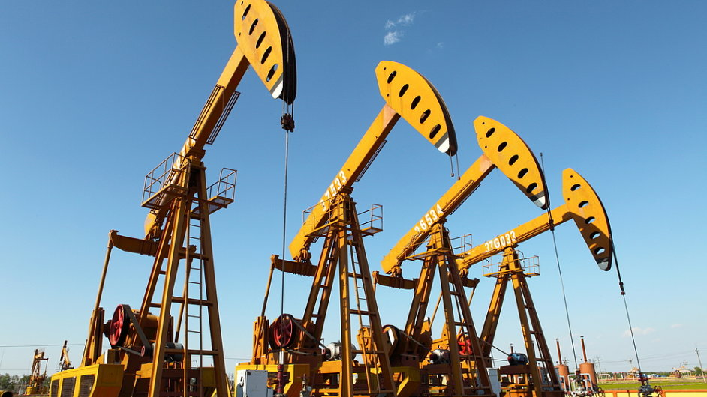
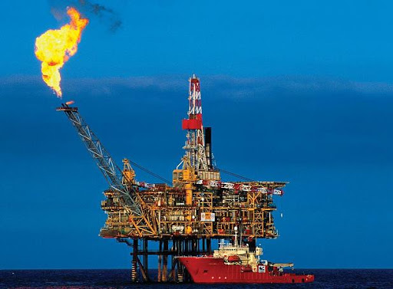

- těžba z vrtů do mořského dna – vrtné plošiny – obrázek vpravo
- ropovod – doprava ropy na velké vzdálenosti
- ropné tankery – přeprava ropy přes moře
- nebezpečí – havárie a vylití ropy na moře = ropná skvrna – obrovský úhyn živočichů a rostlin
- největší nehoda – Exxon Valdez (video: https://www.televizeseznam.cz/video/slavnedny/den-kdy-ztroskotal-ropny-tanker-exxon-valdez-24-brezen-1989-153322 )
- průnik ropy do půdy – znečištění spodních vod NIKDY NEVYLÉVEJTE ZBYTKY ROPY A NAFTY NEBO BENZINU NA ZEM!!!

- výrobky destilace ropy – tabulka v učebnici na str. 33 – znát benzin, petrolej, motorová nafta, asfalt. Ostatní jenom říct název.

ZEMNÍ PLYN
- přírodní surovina
-nachází se spolu s ropou
- těžba vrty
-doprava plynovody
- velmi kvalitní palivo v průmyslu a domácnostech

